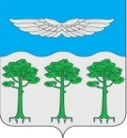

КРАСНОЯРСКИЙ КРАЙ
ТУРУХАНСКИЙ РАЙОН
БОРСКИЙ СЕЛЬСКИЙ СОВЕТ ДЕПУТАТОВ
РЕШЕНИЕ

15.05.2023 г. п. Бор № 21-146

О внесении изменений в решение Борского сельского Совета депутатов от 12.04.2018 г. № 21-118 «О структуре администрации Борского сельсовета»

Руководствуясь ст. 17,20,22,27,29 Устава Борского сельсовета, Борский сельский Совет депутатов
РЕШИЛ:

- Внести в решение Борского сельского Совета депутатов от 12.04.2018 г. № 21-118 «О структуре администрации Борского сельсовета» следующие изменения:
1.1. Приложение к Решению изложить согласно Приложению к настоящему Решению.
  - В пункте 4 Решения слова «на зам. главы Борского сельсовета Розова В.Б.» заменить словами «на заместителя главы Борского сельсовета».
- Настоящее Решение вступает в силу после его опубликования в информационном бюллетене «Борский вестник» и подлежит размещению на официальном сайте администрации Борского сельсовета http://borchane.ru.
- Контроль за исполнением настоящего Решения возложить на заместителя главы Борского сельсовета.

Председатель Борского сельского
Совета депутатов Е.М. Хохлова

Глава Борского сельсовета В.Г. Соколов

Приложение № 1 к решению
Борского сельского Совета депутатов
от 15.05.2023 г. № 21-146

СТРУКТУРА АДМИНИСТРАЦИИ БОРСКОГО СЕЛЬСОВЕТА

Глава Борского сельсовета

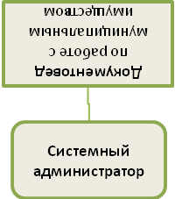
Заместитель главы по финансам

Заместитель главы

Бухгалтер 1 категории

Ведущий специалист

Документовед

Документовед

Главный специалист

Ведущий специалист

Системный администратор

Документовед
Секретарь

Заведующая хозяйством

Бухгалтер-экономист

